Sveučilište u Zagrebu

Fakultet elektrotehnike i računarstva

Pero101

**Seminarski rad iz predmeta**

**Prevođenje programskih jezika**

Zadatak broj 3047 (teža inačica)

Zagreb, siječanj 2010.

## Seminarski rad iz predmeta Prevođenje programskih jezika

**Student:** Pero101

**Matični broj studenta:** 10101010101

**Zadatak broj 3047:**

Ostvariti program koji za zadanu gramatiku računa skupove SLIJEDI za sve prazne nezavršne znakove. Ulaz u program je datoteka s produkcijama gramatike. Format ulazne datoteke je slobodan. Rad programa demonstrirati na primjeru proizvoljno zadane gramatike.

## UVOD

*

**Prazni nezavršni znakovi** su znakovi za koje vrijedi $A ⟹ ε$.

**Relacija Ispred(A,B)** vrijedi samo ako je znak A neposredno ispred znaka B u barem jednom međunizu generiranom iz početnog nezavršnog znaka.

Pomoću relacije ispred generiramo tablicu ispred, u kojoj su stupci i redci svi znakovi gramatike. Ako vrijedi relacija Ispred za znak iz stupca i iz retka( Ispred(znak retka, znak stupaca) ) onda na to mjesto u tablici stavimo 1 inače ostavimo ga praznim. Na kraju proširimo tablicu Ispred dodavanjem stupca koji označava kraj niza ( _|_ ). Ćeliju u zadnjem stupcu ispunimo sa 1 ako se znak reda može naći na kraju niza.

Na temelju tablice Ispred izravno odredimo skupove SLIJEDI za sve prazne nezavršne znakove. Skupove određujemo tako da iz reda praznog nezavrsnog znaka stavimo u skup sve nezavršne znakove koji u tom redu imaju zapisanu jedinicu.

## Ostvarenje

### Gramatika:

Gramatika se zapisuje u .txt datoteku. Svaka produkcija gramatike ide u svoj red bez preskakanja redova. Unutar produkcije lijeva strana ima jedan nezavršni znak a desna strana može imati više nezavršnih i završnih znakova. Između znakova na lijevoj strani ide jedan razmak. Između lijeve i desne strane produkcije se nalazi -> sa razmakom ispred i iza. Ako je produkcija epsilon produkcija sa desne strane ima samo znak $ koji označava znak epsilon. Početna produkcija gramatike je ona produkcija kojoj se na lijevoj strani produkcije nalazi nezavršni znak A ili, po abecedi, slovo najbliže slovu A.

Primjer gramatike:

<A> -> <B> <C> c  
<A> -> e <D> <B>  
<B> -> $  
<B> -> b <C> <D> <E>  
<C> -> <D> a <B>  
<C> -> c a  
<D> -> $  
<D> -> d <D>  
<E> -> e <A> f  
<E> -> c

### Znakovi

Završni znakovi se zapisuju kao mala slova abecede. Nezavršni znakovi se zapisuju kao velika slova abecede s tim da nezavršni znak započinje sa znakom < i završava sa znakom >. Znak epsilon označavamo sa znakom $

Nezavršni znakovi: <A>, <B>, <C> …

Završni znakovi: a, b, c …

Epsilon: $

## Rad programa

Nakon pokretanja SSP.exe datoteke otvori se sučelje programa. Prva stvar je učitavanje gramatike, to se obavlja klikom na gumb Meni pa Učitaj gramatiku.

Slika 1

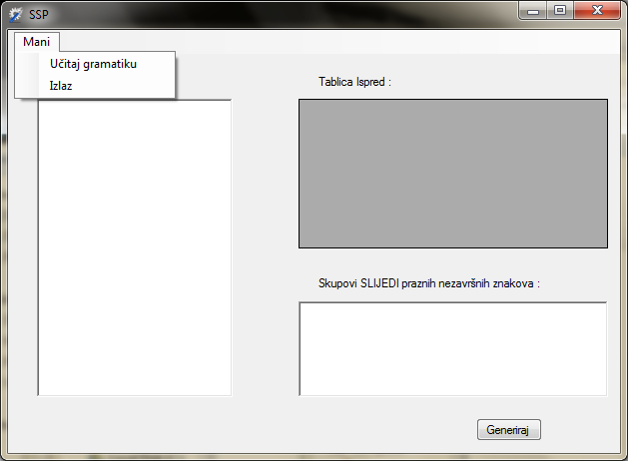

Klikom se otvara izbornik gdje odaberemo .txt datoteku u kojoj nam se nalazi gramatika (U folderu „Primjeri gramatika“ se nalaze tri gramatike koje mogu poslužiti za testiranje). Nakon što smo odabrali gramatiku ispuni se lijevi tekst box sa produkcijama gramatike. Produkcije gramatike se mogu ručno mijenjati u samom tekst box-u samo se mora pridržavati pravila koja su navedena u poglavlju Gramatika.

Slika 2

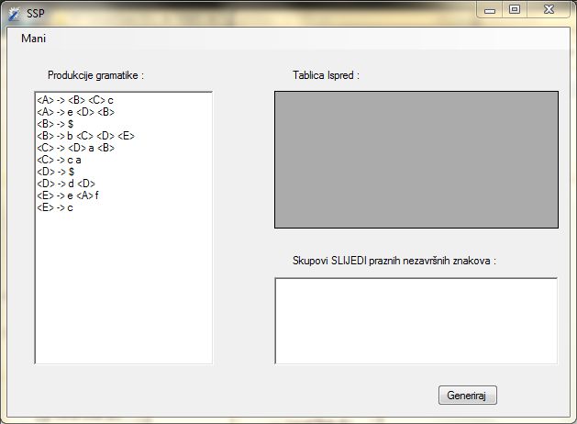

Sada kad imamo produkcije možemo generirati i ispuniti Tablicu Ispred (na slici 2 u gornjem lijevom kutu) klikom na gumb Generiraj(slika 2). Klikom na gumb generiraj prvo se odrede svi završni i nezavršni znakovi u gramatici pa se generiraju stupci i reci u tablici Ispred. Nakon toga se Ispuni tablica Ispred, ona se ispuni tako da se stavi jedinica u svaku ćeliju u kojoj se znak retka može naći ispred znaka stupca po zadanoj gramatici. Na kraju se odrede prazni nezavršni znakovi te iz Tablice Ispred pročitaju njihovi skupovi SLIJEDI. Skupovi SLIJEDI praznih nezavršnih znakova se zapisuju u svoj tekst box (slika 3 u donjem lijevom kutu)

Slika 1

. 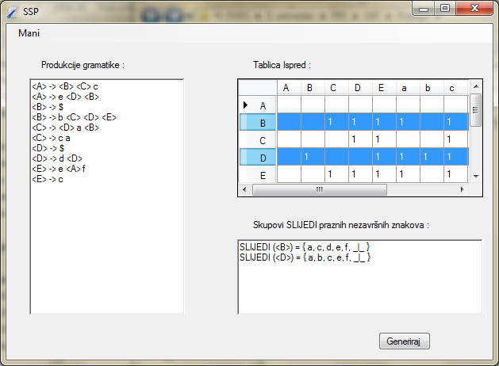

Na slici 3 možemo vidjeti ispunjenu tablicu Ispred i skupove SLIJEDI za prazne nezavršne znakove. Redovi praznih nezavršnih znakova su obojani u plavu boju da ih je lakše prepoznati.

## Zaključak

U ovom samostalnom studentskom projektu bilo je potrebno ostvariti funkcionalno programsko rješenje koje će izračunati skupove SLIJEDI za sve prazne nezavršne znakove. To je i učinjeno korištenjem alata Microsoft Visual Studio 2008, te je rješenje napisano u programskom jeziku C#. Rezultat je program SSP koji uspješno rješava zadani problem računanja skupa SLIJEDI.

Problemi zadanog programa su bili ispunjavanje tablice Ispred i računanje skupa SLIJEDI za sve prazne znakove. Algoritmi za ispunjavanje tablice i izračun skupa slijedi su uspješno implementirani. Program može izračunati skup SLIJEDI za sve gramatike koje su napisane po pravilima u poglavlju Gramatika.

Ispis ulazne gramatike, tablice Ispred i skup SLIJEDI za nezavršne znakove se prikazuju u sučelju programa, koje svojim jednostavnim dizajnom olakšava služenje programa.